**Praktické cvičenie č. 1**

**Meno:** Dominik Valeš III.A

**Dátum:** 7. 12. 2017

**Téma:** Určovanie krvných skupín ABO systému

**Pomôcky:** Sterilné ihly, ajatín, séra na určovanie krvných skupín (anti A, anti B), kvapka krvi

**Postup:**  **1.** Dezinfikujeme prst dezinfekčným prostriedkom Ajatínom.

**2.** Sterilnou ihlou pichneme do prsta.

**3.** Krv kvapneme na kartičku na určenie krvnej skupiny.

**4.** Do jednej kvapky kvapneme ag anti A a do druhej kvapky kvapneme ag anti B.

**5.** Zamiešame jednotlivé zmesi a čakáme.

**Nákres:**

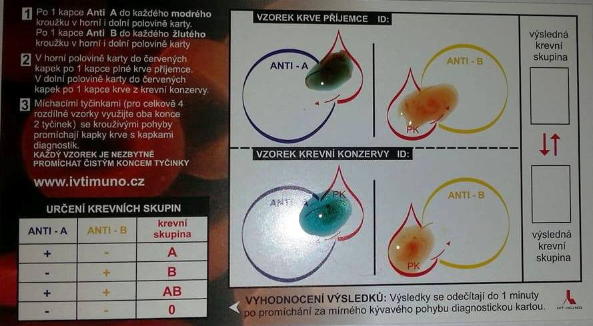

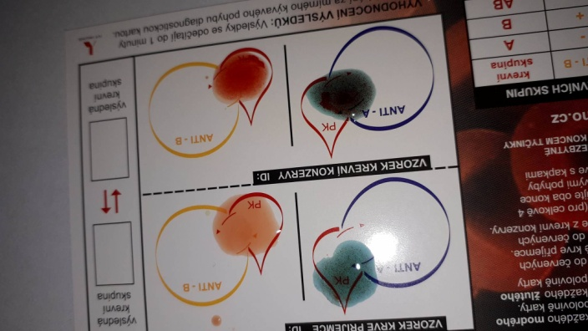

**Záver:** Ak sa daná krv zhlukne iba s aglutinínom anti A, tak výsledná krvná skupina je A. Ak sa daná krv zhlukne iba s aglutinínom anti B, tak výsledná krvná skupina je B. Keď sa daná krv zhlukne s aglutinínom anti A aj s aglutinínom ani B, tak výsledná krvná skupina je AB. Keď sa daná krv nezhlukne ani pridaním aglutinínu ani A, ani anti B, tak výsledná krvná skupina je 0. Určovanie RH faktoru nie je možné s touto súpravou.